|  |
| --- |
| **МИНИСТЕРСТВО НАУКИ И ВЫСШЕГО ОБРАЗОВАНИЯ РОССИЙСКОЙ ФЕДЕРАЦИИ** |
| **федеральное государственное бюджетное образовательное учреждение высшего образования «Российский экономический университет имени Г.В. Плеханова»**  **Московский приборостроительный техникум** |

**ОТЧЕТ**

по учебной практике

УП 01.01 «Прикладное программирование»

Профессионального модуля ПМ.01 «Разработка модулей программного обеспечения для компьютерных систем»

Специальность 09.02.07 «Информационные системы и программирование»

Студент       Сапронов Платон Андреевич

Группа Т50-11-22

Руководитель по практической подготовке от техникума

Максим Николаевич Гацкан

«____» _________ 2023 года

СОДЕРЖАНИЕ

Лабораторная работа №1 «Подключение базы данных. Чтение данных из БД».......................................................................................................................3-10

Лабораторная работа №1 «Подключение базы данных. Чтение данных из БД»

Цель работы: Необходимо реализовать базу данных и подключить к ней WPF проект, научиться подключать базы данных к проектам.

1. Создать базу данных в sql.

Для начала нужно создать базу данных в sql, и уже её подключить к проекту, базы данных так-же необходимо привязать друг к другу.

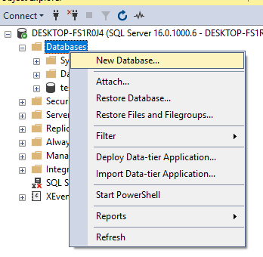

Рисунок - создание базы данных.

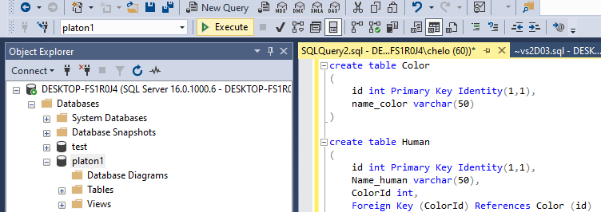

Рисунок - создаём новые таблицы для базы данных и пишем код для них.

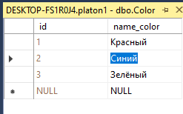

Рисунок - заполнение таблицы.

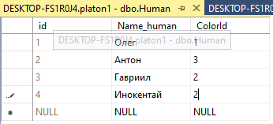

Рисунок - заполнение таблицы.

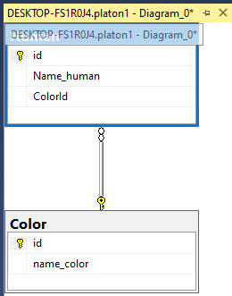

Рисунок - привязка таблиц.

2. Написание кода.

После создания базы переходим к непосредственно написанию кода, который будет работать с созданной базой данных.

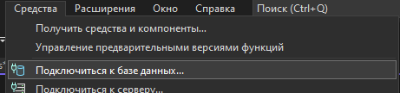

Рисунок - подключение базы данных.

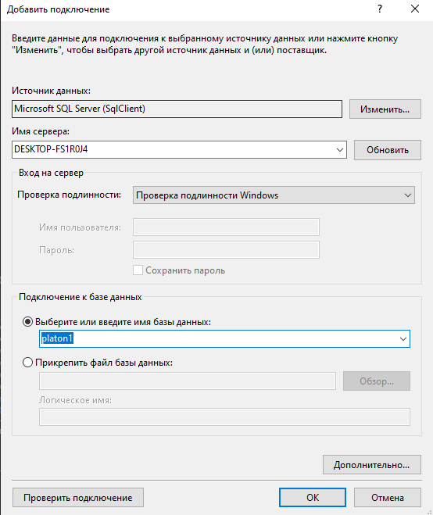

Рисунок - выбор имени сервера и имени базы данных.

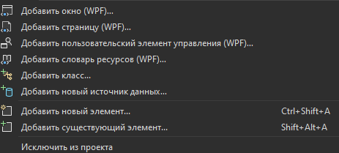

Рисунок - сначала нажимаем на «Проект», а затем на «Добавить новый источник данных».

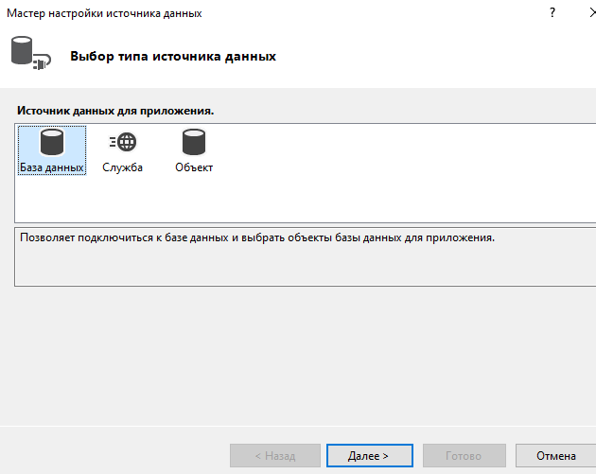

Рисунок - выбор типа источника данных.

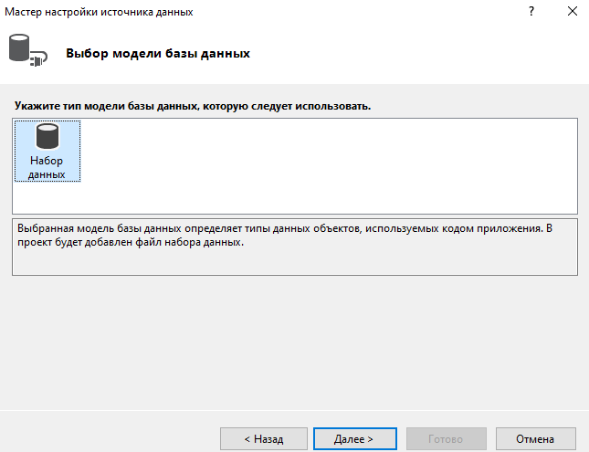

Рисунок - выбор модели базы данных.

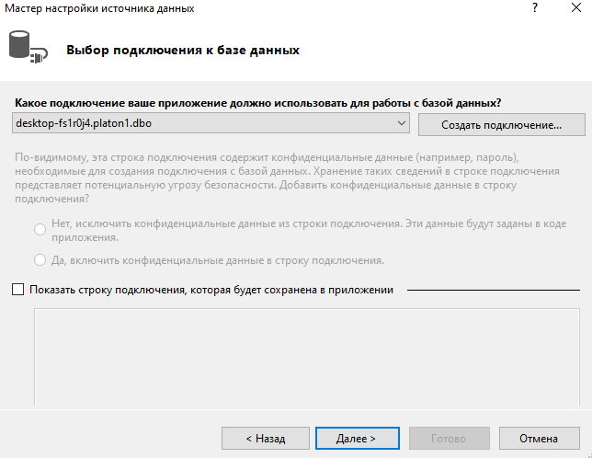

Рисунок - выбор подключения к базе данных.

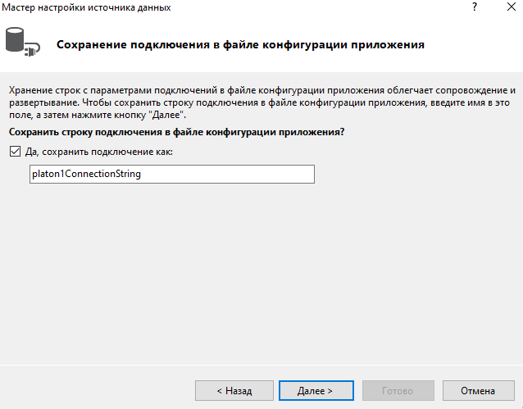

Рисунок - наименование сохранения.

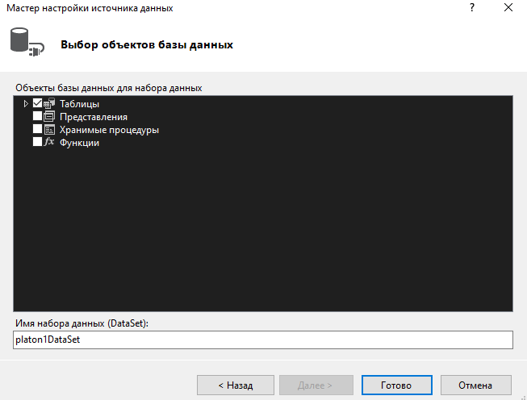

Рисунок - выбор объекта базы данных "Таблицы".



Рисунок - добавление дерективы для работы с базами данных.



Рисунок - добавление выпадающего списка.

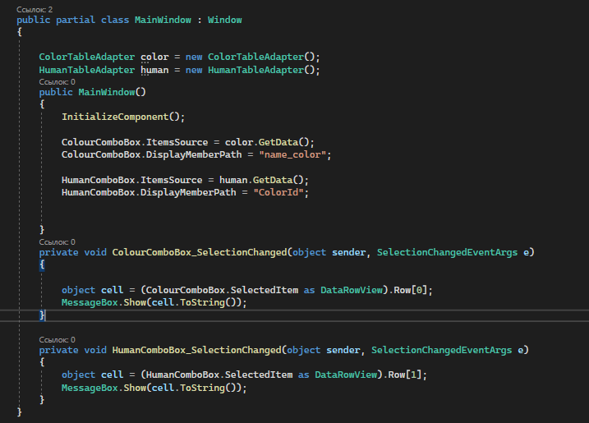

Рисунок - код программы. Создаём табличный адаптер для “color” и “human”, потом инициализируем компоненты, затем создаём объекты таблицы.

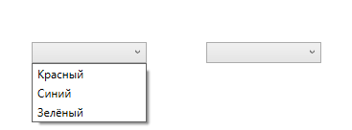

Рисунок - результат работы программы.

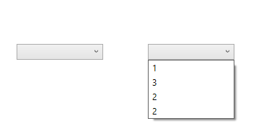

Рисунок - результат работы программы.

Вывод: Создал базу данных и подключил к ней WPF проект, научился создавать базы данных и подключать их к проектам.